Datums: 23.04.2020. Sociālā un pilsoniskā mācību joma
Vecumposms: 1,5-3 gadi Tēma: Lai top!
Bērna mācību darbības | Ko bērns mācās | Pieaugušo palīdzība/atbalsts
Visiem mums ir zināms, ka par emocijām var un vajag runāt ar bērnu un ir ļoti svarīgi tās mācīties nosaukt un atpazīt, lai bērns augtu harmonijā ar sevi, būtu pārliecināts un droši dotos iepazīt pasauli.  Kopīgi ar bērnu aplūkojiet doto video un pārrunājiet redzēto.  Palīdziet bērnam nosaukt konkrēto emociju un mēģiniet pajautāt, kādos brīžos bērns jūtas priecīgs vai noskumis, varbūt mēdz kļūt dusmīgs.  https://www.youtube.com/watch?v=-HOx5WrN-xI  Ja vēlaties, kopā ar ģimeni varat izveidot savu emociju pasauli, kur būs nepieciešams sejas siluets (droši var zīmēt ovāla formu, ja nav pieejams printeris, lai izdrukātu gatavu sejas attēlu), zīmuļi vai krītiņi. Iezīmē acis, uzacis un savu šī brīža sejas izteiksmi.  Veiksmi darbā! | - Mācās atpazīt noteiktu emociju  - Mācās to nosaukt vārdā  - Mācās konkrētā brīdī pateikt, kā viņš jūtas un kāpēc  - Mācās noteikt savu ģimenes locekļu emocijas | - Pieaugušais ieslēdz video un ar bērnu kopā apsēžas noskatīties  - Noteikti izvēlieties laiku, kad bērns nav saguris vai noskumis  - Kopīgi ar bērnu runājiet un sauciet vārdā emocijas un ģimenes lokā mēģiniet tās arī atdarināt ar savām sejas izteiksmēm  - Nodrošiniet bērnam papīru un krītiņus vai zīmuļus  - Pārrunājiet kopīgi, ko un kā bērns darīja, kas viņam pašam patika visvairāk

Datums: 23.04.2020. Sociālā un pilsoniskā mācību joma
Vecumposms: 3-4 gadi Tēma: Lai top!
Bērnu mācību darbības | Ko bērns mācās | Pieaugušo atbalsts
-Bērns pēc pieaugušā mudinājuma šķirsta žurnālu , atrod dažādas emocijas un mēģina nosaukt tās.  -Bērns darbojās kopā ar pieaugušo veidojot emociju balonu.  -Bērns nosauc visu, kas ir sagatavots (balons, milti, marķieris, piltuve u. c)  - Bērns ieliek piltuves galu balonā un ar karoti ber miltus.  - Tad pietur balonu, kamēr pieaugušais aizsien to. Kopīgi ar pieaugušo veido matiņus un zīmē sejiņu - dažādas emocijas. | - Atpazīt pēc attēla emocijas, nosaukt tās.  - Vingrina sīko pirkstu muskulatūru.  -Sadarboties kopā ar pieaugušo.  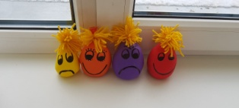  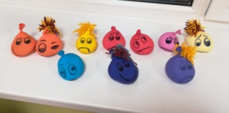 | -Pieaugušais sagatavo visu nepieciešamo- balonus, kartupeļu cieti vai miltus, piltuvi, karoti, ar ko bērt , dziju, marķieri un žurnālus.  -Pieaugušais piedāvā bērnu pašķirstīt žurnālu un sameklēt dažādas emocijas, nosaukt tās.  - Mudina kopīgi ar bērnu uztaisīt dažādus emociju balonus.  -Pieaugušais palīdz bērnam pieturēt piltuvi un aizsiet balonu, kā arī uztaisīt no dzijas matiņus. Kopīgi izlemt, kādu emociju zīmēs.
Piedāvājam kopīgi ar bērnu izveidot / uztaisīt vairākus emociju balonus ar kuriem bērni pēc tam labprāt var rotaļāties, atpazīt dažādas emocijas, nosaukt tās. Šis ir brīnumu līdzeklis, ar kuru darbojoties bērns ne tikai vingrina sīko pirkstu muskulatūru, bet arī spēj patstāvīgi nomierināties.

Datums: 23.04.2020. Sociālā un pilsoniskā mācību joma
Vecumposms: 4-5 gadi Tēma: Lai top!
Bērnu mācību darbības | Ko bērns mācās | Pieaugušo atbalsts
1.“Emociju kronītis”  Uz sagatavotām papīra kartiņām bērni kopā ar vecākiem uzzīmē - dažādas emociju sejiņas. Uz vienas kartiņas viena emocija.  Ja ir iespēja, var izprintēt emociju kartiņas (izmantojot interneta resursus).  Izmantojot gumiju, auklu vai papīra strēmeli - izveido “kronīti” aiz kura var aizlikt emociju kartiņu.  Rotaļas gaita:  Viens no spēles dalībniekiem izvēlas vienu kartiņu un piestiprina to pie galvas tam dalībniekam, kuram ir uzlikts kronītis (bet kronīša īpašnieks nedrīkst redzēt, kas ir uzzīmēts uz kartiņas). Citi spēles dalībnieki parāda ar sejas izteiksmi, kas ir attēlots uz kartītes. Spēlētājam ar kronīti ir jāuzmin un jānosauc emocija. Dalībnieki mainās un nodot kronīti citam spēles dalībniekam, bet kartiņu ieliek pie citām kartiņām.  2.”Emociju kolāža”  Bērni aplūko žurnālus un sameklē cilvēku seju attēlus un izgriež – acis, degunu, ausis un muti. Uz papīra uzzīmē sejas kontūru un pielīmē izgrieztās detaļas. Vecāki pajautā bērniem, kāda emocija ir sanākusi. | Atpazīt, parādīt un nosaukt emocijas. Bagātināt priekšstatu par emocijām.  Meklē dažādus risinājumus darbības veikšanai.  Sakārto savu darba vietu pēc darba.  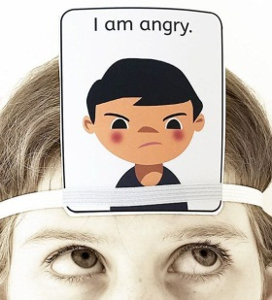  Mācās darboties komandā (kopā ar vecākiem). | Vecāki pajautā bērniem, kādas emocijas viņi pazīst.  Sagatavo papīra kartiņas vai izprintē emociju kartiņas.  Vecāki nodrošina nepieciešamos materiālus :gumijas vai auklas, vai papīra strēmeles, avīzes vai žurnālus un palīglīdzekļus (PVA līme, līmes otu, vai līmes zīmuli, šķēres).  Iedrošina bērnus.  Atgādina par drošību, lietojot šķēres.  Pieņem un pozitīvi novērtē bērna sasniegumu, neuzsverot vienu pareizo risinājumu.
Datums: 23.04.2020. Sociālā un pilsoniskā mācību joma
Vecumposms: 5-6 gadi Tēma: Lai top!

Bērnu mācību darbības | Ko bērns mācās | Pieaugušo atbalsts
- Izdomā īsu stāstu, kurā galvenais varonis ir kāds ar ikdienu vai fantāzijas pasauli saistīts tēls.  - Izdomā, kā šo stāstu vizuāli parādīs pārējiem (ilustrācijas, aplikācijas, teātris, izspēlēs ar LEGO u.c.)  - Izdomā, kā īstenosi savu ieceri, kādus materiālus izvēlēsies, ar ko sāksi?  - Īsteno savu ieceri un izvērtē kā veicās šis darbs, kas bija viegli, kas sagādāja lielākās grūtības.  - Nodemonstrē savu stāstu vecākiem. | Bērns attīsta stāstītprasmi.  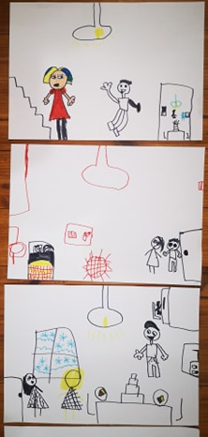  Bērns mācās izvirzīt mērķi, plānot savu rīcību, izdarīt secinājumus par savu izvēli. | - Vecāks nodrošina, ka bērns zina, kur stāv darbam nepieciešamie materiāli un tie ir bērnam brīvi pieejamā vietā. (Mākslas plauktiņā, piemēram).  - Noskatās bērna sagatavoto priekšnesumu.  - Uzdod jautājumus par bērna idejas īstenošanas plānu (“Kāpēc izvēlējies tieši šādu tehniku? Ko Tu darīsi vispirms?)  Kā arī uzdot jautājumus, kad darbs ir galā (“Kā tev patīk rezultāts? Vai sanāca kā bija plānots? Kas sanāca savādāk? Kas bija vispatīkamākais šajā uzdevumā? Kas sagādāja grūtības?”)  - Piemērs: “Mamma pamodina bērnus uz bērnudārzu. Bērni pamostas un skatās, cik skaista un kārtīga ir viņu istaba. Visi satiekas virtuvē un ēd brokastis. Mamma skatās, ka ārā snieg.”  Šajā piemērā meitene uzzīmējusi multfilmu, kurā kadru pēc kadra rāda notikumu gaitu.

Datums: 23.04.2020. Sociālā un pilsoniskā mācību joma
Vecumposms: 6-7 gadi Tēma: Lai top!
BĒRNU MĀCĪBU DARBĪBAS | KO BĒRNS MĀCĀS | PIEAUGUŠĀ ATBALSTS
“Dusmas un prieks”  Bērniem jāpastāsta, kā pēc viņu domām izskatās prieks un dusmas.  - Kādā krāsā tās ir? (var arī uzzīmēt, uzrakstīt)  - Ar kādiem laika apstākļiem to var salīdzināt?  (var arī uzzīmēt, uzrakstīt)  - Ar kādiem apkārt esošiem priekšmetiem to var salīdzināt? (var arī uzzīmēt, uzrakstīt)  Bērniem ne tikai jāparāda šis priekšmets, bet arī jāpastāsta, kāpēc tieši ar šo priekšmetu viņi asociē prieku un dusmas.  - “Kā jūsuprāt, izklausās prieks un dusmas. (bērns attēlo ar kustībām).  “Emociju plakāts”  Bērns paņem baltu lapu un sadala to divās daļās. Vienā pusē uzzīmē vai uzraksta PRIECĪGS, otrā pusē uzzīmē vai uzraksta BĒDĪGS.  Bērnam ir uzdevums – sameklēt žurnālos, avīzēs priecīgus un bēdīgus cilvēkus. Izgrieztās cilvēku emocijas, bērns salīmē atbilstoši pie uzzīmētām emocijām.  Nobeigumā izdomāt un pastāstīt, kā pats bērns šodien jūtas (priecīgs vai bēdīgs) un kāpēc. Bērns var sevi pats uzzīmēt pie atbilstošās emocijas. | Runā un stāsta par savām emocijām, izjūtām ikdienas situācijās.  Mācās paust savas emocijas.  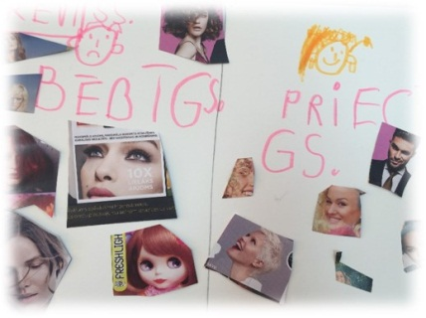  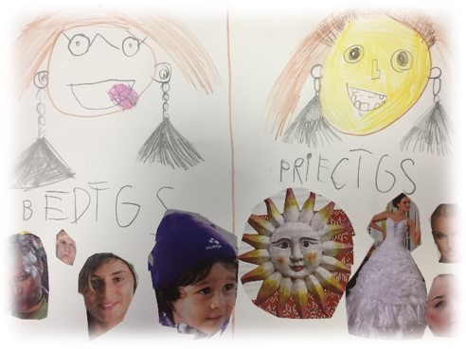  Mācās atpazīt savas un citu emocijas.  Pēc darba bērns mācās sakārtot savus darba materiālus. | Vecāks kopā ar bērnu pārrunā un nosauc emociju veidus.  Vecāks uzklausa bērnu domas.  Ja ir nepieciešams, vispirms vecāks atbild uz jautājumiem, lai bērns varētu atvērties.  Vecāks nodrošina nepieciešamos materiālus  “Emociju plakāta” tapšanai – balta lapa, žurnāli, avīzes, šķēres, līme, līmes otiņa. Atgādina par drošību, lietojot darbarīkus.  Kad bērns mājās paveicis darbiņu, lūdziet viņam/viņai par to pastāstīt, kā arī dot novērtējumu par savu darbu - kas izdevās labi, ko nākamreiz darīs citādāk.

